DOSSIER PROFESSIONNEL DE VENTE
Pharmacie Cugit

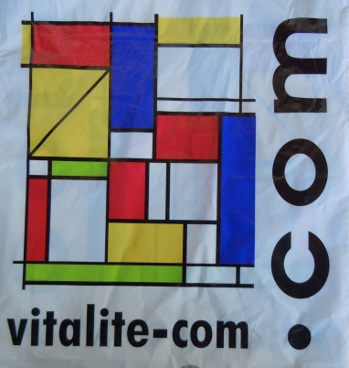

Céline Lopez
Numéro de candidat 711-0
Année scolaire 2011-2012

CAP Esthétique-Cosmétique-Parfumerie

- Identification de l’entreprise

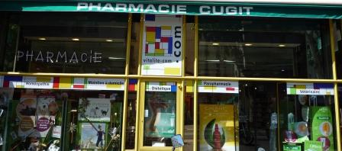
Pharmacie Cugit
169-171 Boulevard chave
13005 Marseille
Tél : 04.91.42.36.20
N° SIRET : 35408190300016

Nom du titulaire : Christine Cugit
Date de création : mars 1949
Raison sociale : E.U.R.L ( Entreprise Unipersonnelle à Responsabilité Limitée)
Activités : Pharmacie ; Parapharmacie ; Homéopathie ; Matériels médicals ; Produits vétérinaires
Horaires d’ouverture : Du Lundi au Samedi de 8h30 à 12h30 et
de 14h30 à19h30
plan d’accès :
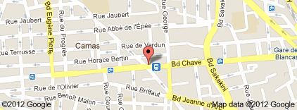

Plan de masse:
: 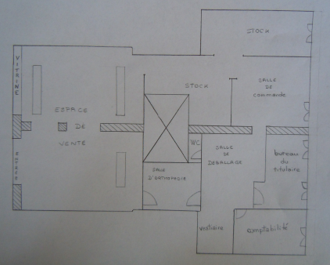

Nombres de salariés : 4 pharmaciens
4 préparateurs en pharmacie
2 apprenties
1 secrétaire

Concurrence : Pharmacie Delpin
Pharmacie Porcher
Pharmacie Sakakini

Marques utilisées en produits de beauté :
Galénic
Liérac
Roc
Sanoflore

Présentations des produits à la vente :
Sur des étagères en verre
Les marques sont exposées en colonne

Politique commerciale : Chaque marque propose sa carte de fidélité car la pharmacie n’est pas habilité à en présenter
Des actions promotionnelles sont faites ponctuellement

- FICHE PRODUIT

- Identification
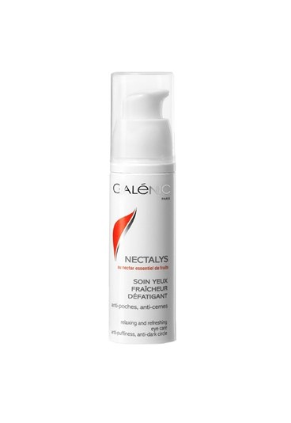
Nom commercial : NECTALYS
Marque : GALENIC

- Caractéristiques commerciales
Catégorie : soin yeux
Gamme : lissant défatigant
Prix de vente : 19.70 €
Conditionnement : flacon plastique « airless » avec bouchon transparent
Emballage : boite en carton
Contenance : 15ml
Texture : gel crème
Couleur : pèche
Parfum : fruité

- Caractéristiques techniques
Actions : décongestionne, lisse les ridules, estompe les cernes et les poches, réveille l’éclat
Clientèles ciblées : tout âge et tous types de peaux
Fréquence et mode d’utilisation : appliquer le matin et/ou le soir délicatement par petites touches sur le contour de l’œil et sa patte d’oie
Précautions d’emploi : éviter le contact direct avec les yeux
Principes actifs : Mandarine (vitamine C anti-oxydante) : neutralise les radicaux libres
Figue (polyglucides énergisants) : fournit de l’énergie aux cellules
Pèche (magnésium défatigant) : réactive la dynamique de la cellule
Sulfate de dextran : anti-poches, anticernes
Glycols hydratants : hydratation des couches supérieures de la peau
Formule sans paraben
Produits complémentaires : Elixir lissant peau neuve ;
Crème ou fuide lissant (en fonction du types de peaux)
Soin nuit lissant relaxant

- FICHE PRESTATION DE SERVICE

- Présentation
Désignation : Mini soin
Marque : Galénic
Famille : soin visage
Durée :30 minutes
Objectif : faire découvrir la marque et la gamme

- Protocole

Etapes | Produits | Objectifs
- Démaquillage | Lait, Lotion, Eau démaquillante yeux, cotons, mouchoirs | Nettoyer et démaquiller la peau
- Gommage | Gelée exfoliante, pinceau, éponges | Eliminer les cellules mortes  Favoriser l’action des produits de soin  Améliorer la pénétration des principes actifs
- Modelage | Crème de modelage | Activer la microcirculation  Améliorer le renouvellement cellulaire  Oxygéner les tissus  Tonifier le derme
- Masque | Masque crème | Hydrater la peau
- Crème de jour | Emulsion E/H | Hydrater la peau  Protéger la peau

